企业级文档知识编译平台 - 应用场景全景
2026-07-29
Deepseek
目录
一、技术文档领域 3
1. 软件设计文档 (SDS/SDD) 3
2. 需求规格说明书 (SRS) 4
3. API文档 5
5. 研发规范与标准 7
6. 产品需求文档 (PRD) 与产品手册 8
三、合规与监管领域 9
7. 合规文档 (GDPR/SOC2/ISO) 9
8. 风险评估报告 10
四、教育与培训领域 12
9. 技术教程与培训材料 12
Exercise 12
五、DevOps与自动化领域 14
11. 基础设施即代码 (IaC) 文档 14
Configuration 15
Troubleshooting 15
六、跨领域通用能力 16
13. 会议纪要与决策记录 16
14. 技术博客与文章 17
Architecture 18
七、行业定制场景 19
16. 医疗行业 (HIPAA合规文档) 19
17. 金融行业 (监管报告) 19
18. 汽车行业 (ISO 26262) 20
八、应用场景矩阵 20
九、从单文档到知识工程的价值演进 20
十、部署模式 21
1. 个人/团队模式 21
2. 企业级部署 22
总结 22

基于完整的四层架构（IDE Layer + Compiler Layer + Runtime Layer + Knowledge Platform），这套系统可以支撑从个人写作到大型企业知识工程的广泛应用场景。

一、技术文档领域

1. 软件设计文档 (SDS/SDD)
场景描述：软件团队编写系统设计说明书，包含架构图、流程图、序列图、数据库设计等。
痛点：
• 架构图与文字描述不同步
• 需求追踪困难
• 版本管理混乱
• 评审效率低
平台能力：

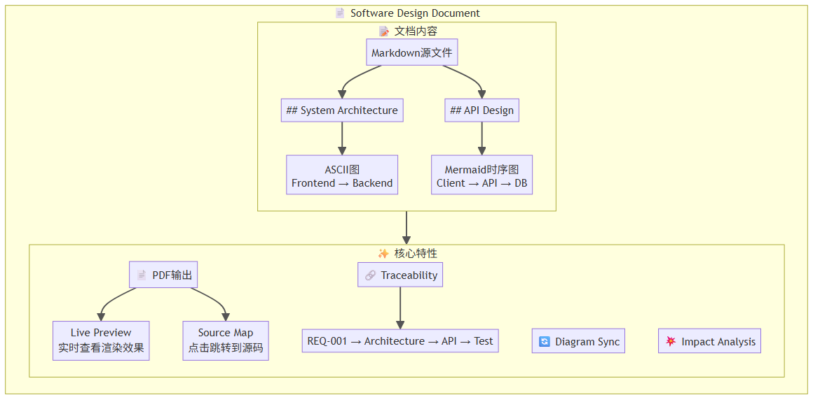
核心能力：
• Mermaid/PlantUML/ASCII图 → 矢量图 (DrawingML/SVG)
• 需求 → 设计 → 代码 → 测试 全链路追踪
• 影响分析：修改一处，自动标记所有受影响章节
• 多格式输出：DOCX/PDF/HTML
产出：
• 设计说明书 (Design Doc)
• 架构决策记录 (ADR)
• API文档
• 数据库设计文档

2. 需求规格说明书 (SRS)
场景描述：产品团队编写系统需求规格说明书，包含功能需求、非功能需求、用户故事等。
痛点：
• 需求编号混乱
• 需求变更影响不可知
• 需求与设计脱节
• 验收标准不明确
平台能力：
## 3.2 功能需求
### REQ-001: 用户登录
**优先级**: High
**验收标准**:
- 支持邮箱密码登录
- 支持Google OAuth
- 登录失败3次锁定账户
### REQ-002: 数据导出
**优先级**: Medium
**依赖**: REQ-001 (用户必须已登录)
**验收标准**:
- 支持CSV格式导出
- 支持JSON格式导出
- 导出文件大小 < 100MB
核心能力：
• 自动编号: REQ-001, REQ-002, ...
• 依赖检测: REQ-002 依赖 REQ-001
• 一致性检查: 所有需求都有验收标准
• 追踪矩阵: 需求 → 设计 → 测试 → 发布
• 影响分析: 修改REQ-001影响所有下游文档
产出：
• 需求规格说明书 (SRS)
• 需求追踪矩阵 (RTM)
• 用户故事地图

3. API文档
场景描述：开发团队编写API文档，包含端点、请求/响应格式、错误码等。
痛点：
• 文档与代码不同步
• 示例代码不完整
• 版本管理混乱
平台能力：
## POST /api/v1/users
**Description**: Create a new user
**Request**:
```json
{
"email": "user@example.com",
"password": "********"
}
Response:
{
"id": "uuid",
"email": "user@example.com",
"created_at": "2024-01-01T00:00:00Z"
}
Error Codes:
Code | Description
400 | Invalid email format
409 | User already exists
**核心能力**：
- OpenAPI/Swagger集成
- 请求/响应示例自动生成
- 错误码表格自动生成
- 版本历史追踪
- API变更影响分析
**产出**：
- API参考文档
- Postman Collection
- SDK文档
- 变更日志
## 二、知识管理领域
### 4. 企业知识库 (Knowledge Base)
**场景描述**：企业构建内部知识库，包含技术文档、最佳实践、故障处理等。
**痛点**：
- 知识分散在多个系统
- 搜索效率低
- 知识过期无人维护
- 缺乏关联
**平台能力**：
```mermaid
flowchart TD
subgraph EKB["📚 Enterprise Knowledge Base"]
direction TB
subgraph Docs["📖 文档体系"]
direction LR
D1["Technology Docs"]
D2["Best Practices"]
D3["Troubleshoot Guides"]
D1 <--> D2
D2 --> D3
end
subgraph Details["📋 详细内容"]
direction LR
D1 --> R1["API Reference"]
D2 --> R2["Code Examples"]
D3 --> R3["Incident Reports"]
end
subgraph Features["✨ 智能能力"]
direction LR
F1["🔍 Semantic Search<br/>'How to handle timeout?'"]
F2["🕸️ Knowledge Graph<br/>API → Error → Solution"]
F3["🤖 AI Assistant<br/>'What's the best practice for...'"]
end
Docs --> Details
Features
end
核心能力：
• 语义搜索 (Vector + Graph RAG)
• 知识图谱关联
• 自动标签和分类
• 知识版本历史
• 过期提醒和审核
产出：
• 技术知识库
• 故障处理手册
• 最佳实践指南
• 学习路径

5. 研发规范与标准
场景描述：技术团队制定编码规范、架构原则、代码审查标准等。
痛点：
• 规范文档无人阅读
• 与实际实践脱节
• 更新不及时
平台能力：
## 4. 编码规范
### 4.1 命名规范
| 类型 | 规范 | 示例 |
|------|------|------|
| 类名 | PascalCase | `UserService` |
| 方法 | camelCase | `getUserById` |
| 常量 | UPPER_SNAKE | `MAX_RETRY_COUNT` |
### 4.2 代码审查清单
- [ ] 代码符合命名规范
- [ ] 有单元测试
- [ ] 无安全漏洞
- [ ] 性能考虑
核心能力：
• Checklist自动生成
• 规范检查集成
• 变更影响分析
• 版本对比
产出：
• 编码规范
• 架构原则
• 审查清单
• 部署规范

6. 产品需求文档 (PRD) 与产品手册
场景描述：产品团队编写产品需求文档和用户手册。
痛点：
• PRD与设计文档不同步
• 用户手册更新滞后
• 多语言版本维护困难
平台能力：
## User Manual
### Getting Started
1. **Sign Up** - Create your account
2. **Dashboard** - Overview of your projects
3. **Create Project** - Start your first project
### Features
- **Collaboration**: Real-time editing
- **Export**: PDF/DOCX/HTML
- **Versioning**: Full history
### Troubleshooting
- **Can't login?** → Reset password
- **Slow loading?** → Check internet
核心能力：
• 多语言支持 (i18n)
• 版本历史追踪
• 自动生成目录/索引
• 交互式教程生成
产出：
• 产品需求文档 (PRD)
• 用户手册
• 快速入门指南
• 版本发布说明

三、合规与监管领域

7. 合规文档 (GDPR/SOC2/ISO)
场景描述：企业编写合规文档，包含政策、流程、控制措施等。
痛点：
• 合规要求频繁变更
• 文档数量庞大
• 审计追踪困难
• 责任落实不清
平台能力：
## 5. Data Privacy Policy
**Compliance**: GDPR Article 5
**Owner**: Data Protection Officer
**Review Cycle**: Annual
### 5.1 Data Collection
- Personal data: Name, Email, IP
- Purpose: User authentication
- Retention: 30 days
### 5.2 Data Processing
- Storage: Encrypted at rest
- Sharing: Third-party processors
- Transfer: EU only
核心能力：
• 合规条款映射
• 自动生成合规报告
• 审计追踪
• 责任矩阵
• 变更审批流程
产出：
• 隐私政策
• 安全政策
• 合规报告
• 审计日志

8. 风险评估报告
场景描述：安全团队编写风险评估报告。
痛点：
• 风险识别不全面
• 风险等级主观
• 缓解措施未追踪
• 无法量化风险
平台能力：
## Risk Assessment Report
### R-001: Data Breach
- **Likelihood**: Medium
- **Impact**: High
- **Risk Score**: 12 (Medium-High)
- **Mitigation**:
- Encryption at rest ✅
- Access control ✅
- Monitoring ⚠️ (In progress)
- **Owner**: Security Team
- **Status**: Under Review
### R-002: Service Outage
- **Likelihood**: Low
- **Impact**: High
- **Risk Score**: 8 (Medium)
- **Mitigation**:
- Redundancy ✅
- Auto-scaling ✅
- Disaster recovery ⚠️ (Planned)
核心能力：
• 风险评分自动计算
• 影响分析
• 缓解措施追踪
• 风险矩阵可视化
• 自动生成报告
产出：
• 风险评估报告
• 风险登记册
• 缓解计划
• 合规报告

四、教育与培训领域

9. 技术教程与培训材料
场景描述：培训团队编写技术教程、培训PPT、练习材料等。
痛点：
• 教程与代码不同步
• 练习材料分散
• 缺乏互动性
• 版本更新麻烦
平台能力：
## Chapter 4: Python Functions
### What you'll learn
- Define functions
- Pass arguments
- Return values
### Code Example
```python
def greet(name):
return f"Hello, {name}!"
# Output: Hello, Alice!
print(greet("Alice"))

Exercise
1. Write a function to calculate factorial
2. Test with different inputs
3. Submit for review
**核心能力**：
- 代码示例自动运行
- 交互式练习
- 答案自动验证
- 进度追踪
- 多格式导出 (PDF/HTML/PPTX)
**产出**：
- 技术教程
- 培训PPT
- 练习题库
- 课程大纲
### 10. 学术论文与研究报告
**场景描述**：研究人员编写论文、技术报告、实验文档等。
**痛点**：
- 引用管理复杂
- 格式要求严格
- 协作困难
- 版本混乱
**平台能力**：
```markdown
## Introduction
The rise of cloud computing has revolutionized ... [@smith2020]
## Methodology
We conducted experiments on ... [@jones2019, @lee2021]
## Results
| Metric | Control | Experiment | Improvement |
|--------|---------|------------|-------------|
| Latency | 120ms | 45ms | 62.5% |
| Throughput | 1000 req/s | 2500 req/s | 150% |
## References
[1] Smith, J. et al. (2020) Cloud Computing ...
[2] Jones, A. et al. (2019) Performance Analysis ...
核心能力：
• 自动引用管理 (BibTeX/EndNote)
• 多种格式支持 (APA/IEEE/Chicago)
• 图表自动编号
• 交叉引用
• 协作功能
产出：
• 学术论文
• 技术报告
• 实验文档
• 参考文献

五、DevOps与自动化领域

11. 基础设施即代码 (IaC) 文档
场景描述：DevOps团队编写基础设施文档，包含K8s部署、Terraform配置等。
痛点：
• 文档与配置不同步
• 部署流程不清晰
• 故障排查困难
平台能力：
## Kubernetes Deployment
### Architecture
```mermaid
flowchart LR
subgraph External["外部"]
A[("Ingress<br/>(流量入口)")]
end
subgraph Internal["Kubernetes 集群"]
B["Service<br/>(负载均衡)"]
C["Pod<br/>(应用容器)"]
end
A --> B
B --> C

Configuration
apiVersion: apps/v1
kind: Deployment
metadata:
name: app
spec:
replicas: 3
template:
spec:
containers:
- name: app
image: app:latest

Troubleshooting
• kubectl logs - View logs
• kubectl describe - Describe resources
**核心能力**：
- 配置代码高亮
- 架构图自动生成
- 部署流程图
- 故障排查指南
**产出**：
- 部署文档
- 架构图
- 操作手册
- 故障排查指南
### 12. CI/CD Pipeline 文档
**场景描述**：编写CI/CD流水线文档，包含构建、测试、部署流程。
**痛点**：
- 流程复杂难以理解
- 各阶段依赖不清
- 失败原因难以定位
**平台能力**：
```mermaid
graph LR
A[Code Push] --> B[Build]
B --> C[Unit Test]
C --> D[Integration Test]
D --> E[Security Scan]
E --> F[Deploy Staging]
F --> G[E2E Test]
G --> H[Deploy Production]
C -.->|Failed| I[Notify Team]
G -.->|Failed| J[Rollback]
核心能力：
• Mermaid流程自动生成
• 依赖分析
• 失败路径标记
• 自动生成通知文档
产出：
• CI/CD流程文档
• 部署手册
• 自动化流程图

六、跨领域通用能力

13. 会议纪要与决策记录
场景描述：团队记录会议内容、决策和行动计划。
痛点：
• 纪要分散
• 决策追踪困难
• 行动项遗漏
平台能力：
## 2024-01-15 Architecture Review
### Attendees
- Alice (Architect)
- Bob (Tech Lead)
- Carol (Developer)
### Agenda
1. Cloud migration strategy
2. Database selection
### Decisions
- **DEC-001**: Migrate to AWS by Q2
- **DEC-002**: Use PostgreSQL as primary DB
### Action Items
- [ ] Alice: Prepare migration plan (Due: Jan 22)
- [ ] Bob: Setup POC environment (Due: Jan 20)
- [ ] Carol: Write DB schema (Due: Jan 25)
核心能力：
• 自动编号 (DEC-001, ACT-001)
• 行动项追踪
• 决策影响分析
• 自动生成会议纪要
产出：
• 会议纪要
• 决策记录
• 行动项清单

14. 技术博客与文章
场景描述：技术团队撰写博客文章、技术分享文档。
痛点：
• 代码示例与文章分离
• 图表制作耗时
• 多平台发布麻烦
平台能力：
# Microservices with Python
## Why Microservices?
Microservices architecture allows teams to...
## Implementation
```python
from fastapi import FastAPI
app = FastAPI()
@app.get("/")
def read_root():
return {"Hello": "World"}

Architecture


**核心能力**：
- 代码实时运行
- 图表自动生成
- 多平台发布
- SEO优化
**产出**：
- 技术博客
- 分享PPT
- 视频脚本
### 15. 项目文档与里程碑
**场景描述**：项目管理文档，包含项目计划、里程碑、风险管理等。
**痛点**：
- 进度追踪困难
- 风险可视化不足
- 资源分配不清晰
**平台能力**：
```gantt
title Project Timeline
dateFormat YYYY-MM-DD
section Phase 1
Planning :a1, 2024-01-01, 30d
Design :a2, after a1, 20d
section Phase 2
Development :b1, after a2, 40d
Testing :b2, after b1, 20d
section Phase 3
Deployment :c1, after b2, 10d
核心能力：
• 甘特图自动生成
• 里程碑追踪
• 风险管理
• 资源分配图
产出：
• 项目计划
• 里程碑文档
• 风险管理报告

七、行业定制场景

16. 医疗行业 (HIPAA合规文档)
场景描述：医疗软件系统需要符合HIPAA合规要求的文档体系。
核心能力：
• 隐私政策自动生成
• 安全措施追踪
• 审计日志
• 合规检查清单
• 数据流图表

17. 金融行业 (监管报告)
场景描述：金融科技公司编制面向监管机构的合规报告。
核心能力：
• 监管要求映射
• 自动生成报告
• 审计追踪
• 风险指标可视化
• 财务数据集成

18. 汽车行业 (ISO 26262)
场景描述：汽车软件系统需要符合ISO 26262功能安全标准。
核心能力：
• 功能安全需求追踪
• 危害分析报告
• 安全验证矩阵
• 变更影响分析
• 安全案例文档

八、应用场景矩阵
场景 | 文档类型 | 复杂度 | 关键能力
技术文档 | SDS, SRS, API文档 | 高 | 图表、追踪、分析
知识管理 | 知识库、规范、最佳实践 | 中 | 搜索、图谱、AI
合规监管 | GDPR, SOC2, ISO | 高 | 追踪、审计、矩阵
教育培训 | 教程、手册、论文 | 中 | 代码、引用、格式
DevOps | IaC, CI/CD | 中 | 图、代码、流程
项目管理 | 纪要、计划、里程碑 | 低 | 追踪、图表
技术博客 | 博客、分享 | 低 | 代码、图、发布
行业定制 | 医疗、金融、汽车 | 高 | 合规、追踪、审计

九、从单文档到知识工程的价值演进
阶段一：单文档生成
• 编写 → 编译 → 发布
• 价值：效率提升 5-10x
阶段二：多文档关联
• 需求文档 → 设计文档 → API文档 → 测试文档
• 价值：一致性提升，变更影响可见
阶段三：知识网络
• 所有文档组成知识图谱
• 价值：发现隐藏关联，自动推理
阶段四：智能平台
• 知识图谱 + AI + 语义搜索
• 价值：自动知识发现，智能问答，影响预测

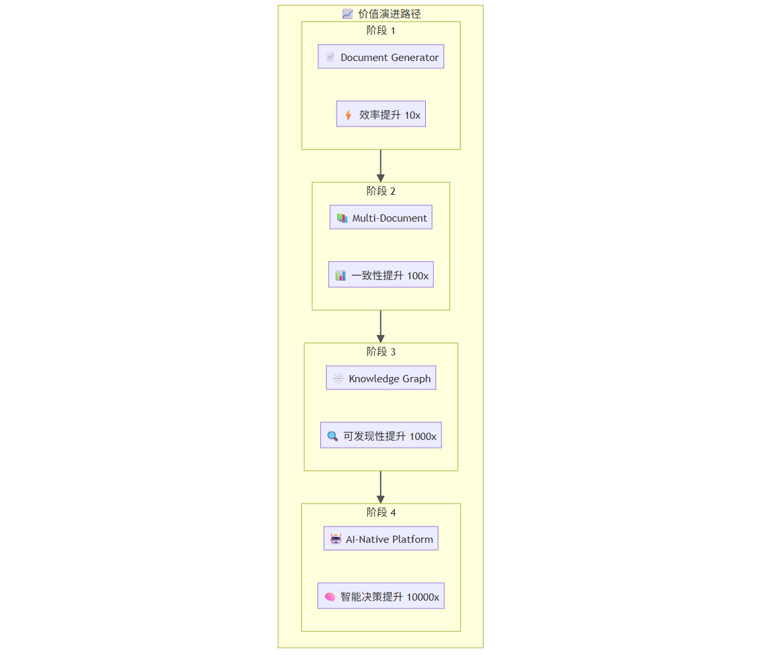

十、部署模式

1. 个人/团队模式
Local Workspace
├── .document-workspace/
├── docs/
│ ├── design.md
│ ├── api.md
│ └── deployment.md
└── output/
├── design.docx
├── api.html
└── deployment.pdf

2. 企业级部署

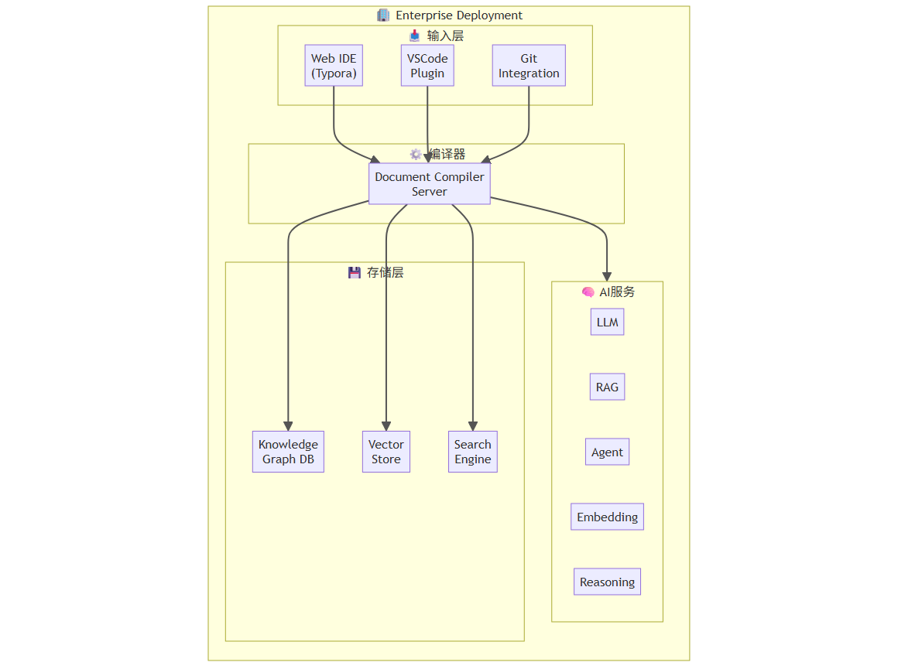

总结
这套平台的核心价值在于：
文档能力：不仅仅是生成文档，而是建立从需求、设计、代码、测试到运维的完整文档生命周期，在复杂软件工程中确保文档不再落后于代码。
知识能力：将分散文档转化为可查询、可推理、可追溯的知识网络，让企业知识成为可复用的核心资产。
AI能力：语义搜索自动定位相关知识，影响分析评估变更波及范围，智能问答提供上下文感知的精准回复。
平台能力：IDE、CI/CD、多人协作无缝集成，将文档编译过程融入研发、合规、培训等完整企业工作流。
这不是一个简单的文档工具，而是一个将企业文档转化为可执行、可查询、可推理的知识资产的基础设施。

